לוּלָב
יחידה 7: פרק ג משנה א
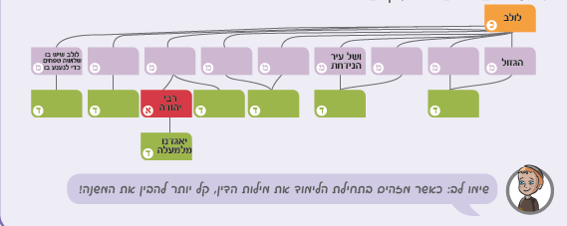
הַגָּזוּל, וְהַיָּבֵשׁ – פָּסוּל.
שֶׁל אֲשֵׁרָה, וְשֶׁל עִיר הַנִּדַּחַת – פָּסוּל.
נִקְטַם רֹאשׁוֹ, נִפְרְצוּ עָלָיו – פָּסוּל.
נִפְרְדוּ עָלָיו – כָּשֵׁר,
רְבִּי יְהוּדָה אוֹמֵר: יֹאגְדֶנּוּ מִלְמַעְלָה.
צִנֵּי הַר הַבַּרְזֶל – כְּשֵׁרוֹת.
לוּלָב שֶׁיֶּשׁ בּוֹ שְׁלֹשָׁה טְפָחִים, כְּדֵי לְנַעֲנֵעַ בּוֹ – כָּשֵׁר.
משימה א:
- סמנו בירוק את מילות הדין שמופיעות במשנה.
- סמנו באדום את האומר שמופיע במשנה.
- סמנו בכתום את הכותרת של המשנה.
- סמנו בסגול את המקרים שמופיעים במשנה.
משימה ב:
השלימו את התרשים.
תוכלו להיעזר במצגת המבנה שבאתר.

